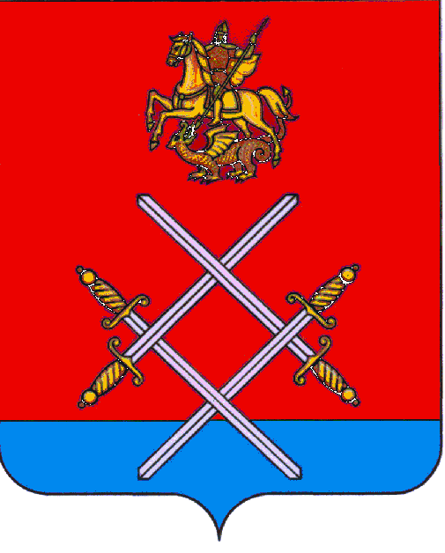
АДМИНИСТРАЦИЯ
РУЗСКОГО МУНИЦИПАЛЬНОГО РАЙОНА
МОСКОВСКОЙ ОБЛАСТИ

ПОСТАНОВЛЕНИЕ

ОТ________15.03.2017________№_849_____

О внесении изменений в постановление администрации Рузского муниципального района от 26.11.2012 №4322 «Об образовании избирательных участков сроком на пять лет, которые являются едиными для всех выборов и референдумов, проводимых на территории Рузского муниципального района» (с внесенными изменениями от 17.12.2012 г. №4686, от 11.02.2013 г. №398, от 21.08.2013 г. №2520, от 03.03.2015 г. №427, от 18.06.2015г. №1120, от 30.07.2015 г. №1431, от 10.08.2015 г. №1478, от 15.09.2015 г. №1661, от 18.02.2016 г. №343, от 07.04.2016 № 911, от 29.06.2016 №1766, от 07.07.2016 № 1845, от 02.02.2017 №385)

В соответствии со статьей 19 Федерального закона от 12 июня 2002 года №67-ФЗ «Об основных гарантиях избирательных прав и права на участие в референдуме граждан Российской Федерации», Федеральным законом от 6 октября 2003 года №131-ФЗ «Об общих принципах организации местного самоуправления в Российской Федерации», Законом Московской области от 4 июня 2013 года №46/2013-ОЗ «О муниципальных выборах в Московской области», руководствуясь Уставом Рузского муниципального района, постановляю:

1. В графе 4 «Границы избирательного участка» списка избирательных участков, образованных сроком на пять лет, которые являются едиными для всех выборов и референдумов, проводимых на территории Рузского муниципального района, утвержденного постановлением администрации Рузского муниципального района от 26.11.2012 г. №4322 (с внесенными изменениями от 17.12.2012 г. №4686, от 11.02.2013 г. №398, от 21.08.2013 г. №2520, от 03.03.2015 г. №427, от 18.06.2015г. №1120, от 30.07.2015 г. №1431, от 10.08.2015 г. №1478, от 15.09.2015 г. №1661, от 18.02.2016 г. №343, от 07.04.2016 №911, от 29.06.2016 №1766, от 07.07.2016 № 1845, от 02.02.2017 №385), внести следующие изменения:

  - В избирательном участке № 2685 слова «Федеративная д.21,23» исключить;
  - В избирательном участке № 2689 слова «ул. Южная» исключить;
  - Избирательный участок № 2688 добавить словами « Революционная д. 24, Гладышева д.3А»;
  - В избирательном участке № 2691 слова «Партизан д. 29Б» исключить;

2. Опубликовать настоящее постановление в газете «Красное знамя» и разместить на официальном сайте администрации Рузского муниципального района в сети «Интернет».

3. Контроль за исполнением настоящего постановления возложить на заместителя руководителя администрации Рузского муниципального района Е.А. Назарьеву.

И.о. руководителя администрации А.В. Игнатьков

Верно: начальник общего отдела Л.В. Спиридонова

Исп.: В.А. Дрига
8(49627)-23974

